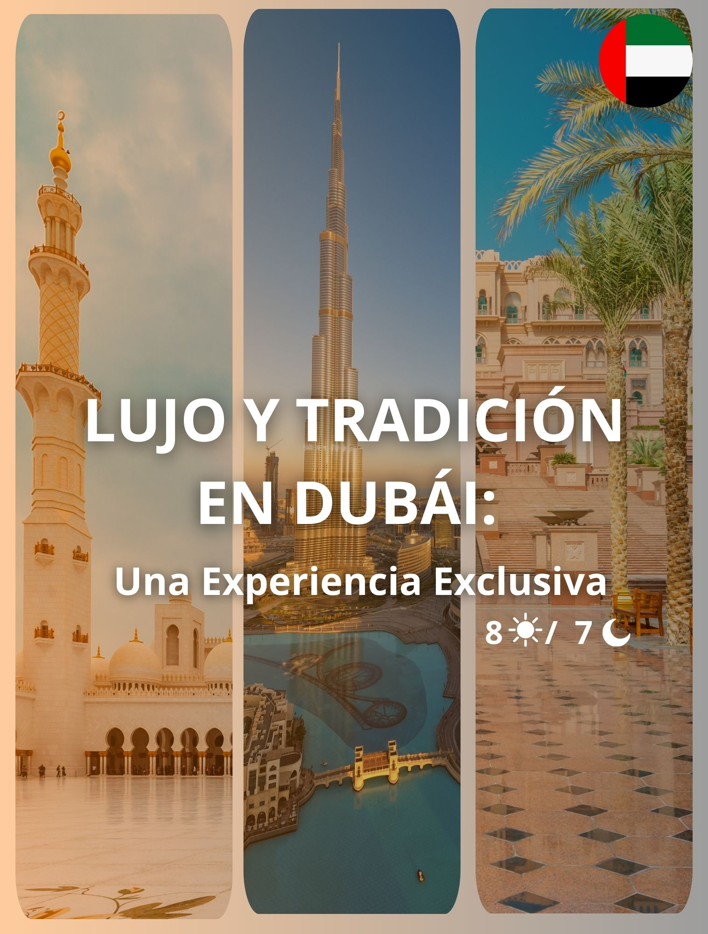

Itinerario:
Día 1: Dubái
Llegada al Aeropuerto Internacional de Dubái. Recepción por un asistente de habla inglesa y traslado privado al hotel. Alojamiento por 5 noches en el Palace Downtown con desayuno.

Día 2: Dubái – Tour Privado de la Ciudad (D)
Desayuno en el hotel. Mañana libre para actividades independientes.
Por la tarde, recorrido privado por la ciudad de Dubái con guía en inglés (duración aproximada de 8 horas). Este recorrido incluye una visita a la zona patrimonial de Bastakia, con sus torres de viento históricas. Se cruza el Dubai Creek en un barco tradicional Abra para visitar los zocos del oro y las especias.
Parada para fotos en el icónico Burj Al Arab y Madinat Jumeirah, con su ambiente de oasis mágico. Continuación por el Dubai Marina Walk, donde se admiran rascacielos y vistas modernas. Finaliza en el lago Burj, con el espectáculo de las fuentes de Dubái al pie del Burj Khalifa y entrada a la planta 148. Regreso al hotel y alojamiento.

Día 3: Dubái – Safari Real por el Desierto (D, C)
Desayuno en el hotel. Mañana libre para actividades independientes.
Por la tarde, entre las 15:00 y 15:30, encuentro con el conductor para un safari en 4x4 por el desierto. Este exclusivo recorrido incluye una cena típica de barbacoa en el restaurante Al Hadeerah Bab Al Shams, con estaciones de cocina en vivo y buffet. Además, actividades como paseo en camello, espectáculo de Tannoura, danza del vientre y espectáculos culturales. Regreso al hotel. Alojamiento.

Día 4: Dubái – Espectáculo La Perle by Dragone (D)
Desayuno en el hotel. Mañana libre para actividades independientes.
Por la tarde, traslado para disfrutar del espectáculo La Perle by Dragone, una experiencia artística inmersiva con acrobacias aéreas y acuáticas en un teatro diseñado a medida. Regreso al hotel y alojamiento.

Día 5: Abu Dhabi – Tour Ciudad, Museo del Louvre y Palacio Presidencial (D)
Desayuno en el hotel. A las 09:00, salida para una visita a Abu Dhabi. Se admira la Gran Mezquita Sheikh Zayed, se recorre la Corniche con su skyline y se visita el Palacio Presidencial Qasr Al Watan, una obra arquitectónica impresionante. Continuación hacia el Museo del Louvre Abu Dhabi, una joya arquitectónica que alberga exposiciones desde la prehistoria hasta la actualidad. Parada para fotos exteriores en el hotel Emirates Palace y el Ferrari World. Regreso al hotel en Dubái. Alojamiento.

Día 6: Dubái – Traslado a Atlantis The Palm (D)
Desayuno en el hotel. Traslado privado al Atlantis The Palm, donde disfrutarás de una tarde libre. Incluye acceso al parque acuático Aquaventure y el acuario The Lost Chambers. Alojamiento en Atlantis con desayuno.

Día 7: Dubái – Día Libre (D)
Desayuno en el hotel. Día libre para actividades independientes.
Sugerencias opcionales: paseo en helicóptero con vistas a The Palm Jumeirah, The World Islands, Burj Khalifa y Dubai Creek; o un recorrido privado con fotógrafo profesional para capturar recuerdos de los lugares más icónicos.

Día 8: Dubái
Desayuno en el hotel. Traslado privado al aeropuerto para el vuelo de salida.

Que incluye:
- Alojamiento por 5 noches en el Palace Downtown, con desayuno.
- Alojamiento por 2 noches en Atlantis The Palm, con desayuno.
- Traslados privados entre aeropuerto/hotel/aeropuerto
- Acceso al parque acuático Aquaventure y al acuario The Lost Chambers
- Tour privado por la ciudad de Dubái en inglés
- Burj Khalifa Planta de entrada 148
- Safari real por el desierto con cena en el restaurante del resort del desierto Al Hadeerah Bab al shams
- Show la Perle By Dragone com trasaldos
- Recorrido por la ciudad de Abu Dhabi, que incluye el Museo del Louvre, el Palacio Presidencial y las entradas para la Mezquita del Jeque Zayed
- Traslado entre hoteles

No Incluye:
- Extras y gastos personales
- Cualquier almuerzo o cena no mencionada en el programa, excepto el desayuno
- Dirham de turismo (El Emirato de Dubái ha impuesto un impuesto obligatorio "Dirham de turismo" que afecta a todas las reservas de hotel (4,5 USD por habitación por noche) Este impuesto municipal se paga en el momento del check-in directamente en el hotel)

TARIFA:
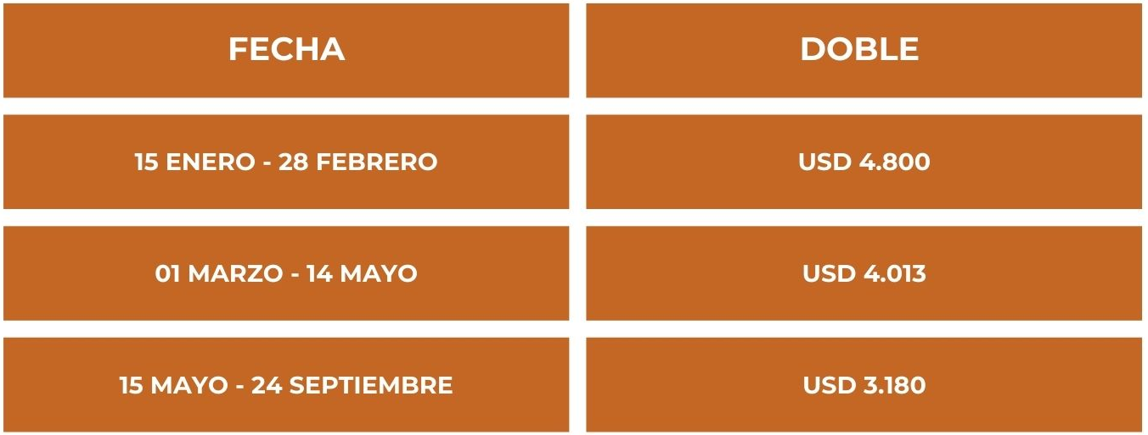

NOTAS IMPORTANTES:
- Las reservas serán confirmadas, previa solicitud formal
- Los traslados serán en privado con asistencia personalizada y Tours en regular compartido (SIB)
- Pasajeros deben ingresar obligatoriamente en calidad de turista, para no pagar impuestos
- CTM en línea se reserva el derecho de cancelar cualquier parte del programa de horarios y / o asignar el grupo hoteles de similares por razones ajenas a nuestra voluntad
- Valores por persona con base en ocupación doble expresados en Dólares Americanos USD

CONDICIONES GENERALES:
- Los precios de cada programa se definen según la fecha de viaje, número de personas y servicios adquiridos
- Los precios en Dolares Americanos se pagan en pesos colombianos a la tasa de cambio vigente el día de pago.
- Estos programas corresponden a porción terrestre: alojamiento, actividades, traslados, circuitos según el caso. Los tiquetes aéreos se cotizan independientemente.
- Es responsabilidad de cada viajero, ir provisto de su pasaporte y todos los visados y requisitos de viaje, no siendo responsabilidad de la agencia, el rechazo de entrada a un país, por carecer de alguno de los requisitos establecidos por las autoridades, y será por cuenta del pasajero cualquier gasto que se origine, aplicándose en estas circunstancias las condiciones establecidas para la cancelación y rechazo voluntario de los servicios.
- Nuestra empresa no asume responsabilidad frente a eventos tales como accidentes, huelgas, asonadas, terremotos, fenómenos climáticos o naturales, condiciones de seguridad, factores políticos, negación de permisos de ingreso o visados, asuntos legales del viajero, asuntos de salubridad y cualquier otro caso de fuerza mayor o caso fortuito que pudiere ocurrir antes o durante el viaje.
- En caso de fuerza mayor o caso fortuito antes o durante el viaje o con el propósito de garantizar el éxito del plan, se podrá modificar, reemplazar o cancelar itinerarios, fechas, vuelos, hoteles, servicios opcionales, lo cual es desde ahora aceptado por el pasajero al momento de adquirir los servicios.
- Todos los precios, tarifas, impuestos, tasas o contribuciones, presentados en este texto están sujetos a cambio, disponibilidad y vigencia sin previo aviso, los cuales deben ser asumidos por el pasajero al momento de la expedición de los documentos de viaje.
- Aplican restricciones y condiciones para cada programada publicado.
- Las políticas de cancelación, penalidades, restricciones y condiciones particulares del paquete serán informadas al pasajero al momento de la expedición de los documentos de viaje.
- Existen impuestos de pago en destino como citytax, que no pueden ser prepagados y por tanto el pax debe hacer el pago directo en el hotel.

CONSEJOS DE VIAJE DESTINO EMIRATOS ARABES:
- Todos los viajeros deben completar un formulario de preinscripción antes de partir de Colombia. Los viajeros deben completar el formulario al menos 1 hora y un máximo de 72 horas antes de la salida. Los viajeros deben mostrar confirmación de registro antes de abordar.
https://apps.migracioncolombia.gov.co/preregistro/public/preregistro.jsf
- Todos los pasajeros deben descargar la aplicación móvil DXB antes de viajar a Dubái.
App para Android:
https://play.google.com/store/apps/details?id=ae.gov.dha.covid19&amp;hl=en
- Vestimenta, se recomienda el uso de una vestimenta sobria y, sobre todo en el caso de las mujeres, evitar las ropas provocativas y cortas. Está bien visto que los turistas deseen vestir a la usanza dubaití, no obstante, no es un requisito para disfrutar de tu estancia en esta maravillosa ciudad.
- En cualquier establecimiento de la ciudad podrás consumir alcohol sin ningún problema. No obstante, está terminantemente prohibido conducir después de haber consumido y, en este sentido, las multas pueden ser cuantiosas.
- ¿Puede una mujer viajar sola? para los dubaitíes resulta algo extraño ver a una mujer sola y pueden darse situaciones incómodas. En este caso, es conveniente que te hospedes en hoteles de cinco estrellas recomendados por CTM en línea para mantenerte en territorio seguro constantemente.
- Respecto a las fotografías existen algunos requisitos que debes respetar. Está prohibido tomar fotografías de los edificios públicos importantes (te recomendamos que siempre que quieras tomar una foto en un espacio público preguntes si está permitido para evitar malentendidos). Tampoco intentes fotografiar a personas desconocidas porque existen restricciones religiosas para los islámicos en torno a este tema y podrías verte metido en una situación incómoda.
- Adaptadores Eléctricos. En Dubái la norma de electricidad es diferente a la que tenemos en Colombia. Los enchufes son de tres clavijas chatas, por lo que te será imprescindible un adaptador para cargar tu móvil o cualquier otro dispositivo.

